國立台東高級中學 | 九十七學年度  第二學期 | 第一次期中考 | 高二化學科試卷 |  | 卷別：B卷
範圍：5-5至7-1 | 畫答案卡：■是□否 適用班級：2-3、2-4 |  |  | 班別： 座號： 98.3.25  姓名：
一、單選題：(每題2分，共60分)
- 下列何者不是芳香烴？ (A)環己烯 (B)甲苯 (C)萘 (D)蒽。
- 下列關於苯的敘述，何者正確？ (A)屬於脂芳烴 (B)可使過錳酸鉀溶液褪色 (C)與濃鹽酸及濃硫酸之混合液反應，可產生氯苯 (D)經紫外光照射，與氯氣反應，可產生六氯化苯(BHC) 。
- 下列何者不能使 KMnO_{4(aq)} 褪色？ (A)甲苯 (B)苯 (C)乙炔 (D)環己烯。
- 下列哪一項操作對提高反應速率最沒有幫助？ (A)加熱反應物 (B)提高反應物的濃度 (C)改用顆粒較大的反應物 (D)加入催化劑。
- N_{2(g)}＋3H_{2(g)}→2NH_{3(g)}在一密閉容器內進行（定溫下），若N_{2(g)}以固定速率每分鐘減少30mmHg，則在此容器中總壓之改變速率為何？ (A)減少15mmHg／分 (B)增加15mmHg／分 (C)減少45mmHg／分 (D)減少60mmHg／分。
- 有一反應A_{(aq)}→B_{(aq)}＋C_{(aq)}的正反應活化能為20kJ/mol，該反應的莫耳反應熱為－45kJ/mol，則該反應的逆反應活化能為： (A)25 (B)－25 (C)65 (D)－65kJ/mol 。
- 關於酵素的敘述，何者錯誤？ (A)酵素主要是蛋白質所構成之生物體內的催化劑 (B)酵素的催化反應速率隨溫度升高而加快 (C)酵素具有選擇性，一種酵素通常僅催化一個反應 (D)酵素的催化反應受到pH值的影響。
- 有關汽車排氣系統觸媒轉化器下列敘述何者錯誤？ (A)是一種非勻相的催化劑 (B)含有鉑銠等催化劑 (C)可催化氮與氧合成一氧化氮 (D)可減少空氣汙染。
- A_{(g)}→ 2C_{(g)} 的實驗數據如下表，則該反應的級數為何？ (A)0級 (B)1級 (C)2級 (D)無法決定。
時 間（min） | 0 | 5 | 10 | 15
A 之分壓（mmHg） | 600 | 300 | 150 | 75
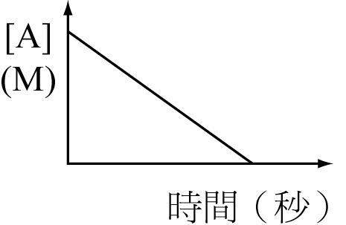
- 反應2A＋4B→C中，若任意時刻A的濃度對時間作圖如右，則就反應物A而言，其反應級數為 (A)0級 (B)1級 (C)2級 (D)無法決定。
- 某狀況下，甲烷的燃燒生成二氧化碳及水，已知甲烷的消耗速率為 0.100 mol min^{－1}，則二氧化碳的生成速率為何？ (A) 0.100 (B) 0.200 (C) 0.400 (D)0.600 mol min^{－1}。
- 下列何種反應無法以顏色的變化速率表示其反應速率？ (A) N₂O_{4(g)} → 2NO_{2(g)} (B)N_{2(g)}＋O_{2(g)} → 2NO_{(g)} (C) H_{2(g)}＋I_{2(g)} →2HI_{(g)} (D) 2CrO₄^{2－}_{(aq)}＋2H⁺_{(aq)} → Cr₂O₇^{2－}_{(aq)}＋H₂O_{(l)}。
- 下列四個反應中，在常溫下反應最快的反應為哪一個？ (A) 2CO_{(g)}＋O_{2(g)}→ 2CO_{2(g)} (B)HCl_{(aq)}＋NaOH_{(aq)}→NaCl_{(aq)}＋H₂O_{(l)} (C) 2KI_{(aq)}＋Pb(NO₃)_{2(aq)} → PbI_{2(s)}＋2KNO_{3(aq)} (D)CH_{4(g)}＋2O_{2(g)}→CO_{2(g)}＋2H₂O_{(l)} 。
- 常溫、常壓下，將氫氣與氧氣共置於密閉容器內，並無反應發生，其原因為何？ (A)反應物的濃度太低 (B)所放氫氣與氧氣的莫耳數比不是 2：1 (C)常溫、常壓下氫氣與氧氣的動能不夠超越低限能 (D)壓力不夠高 。
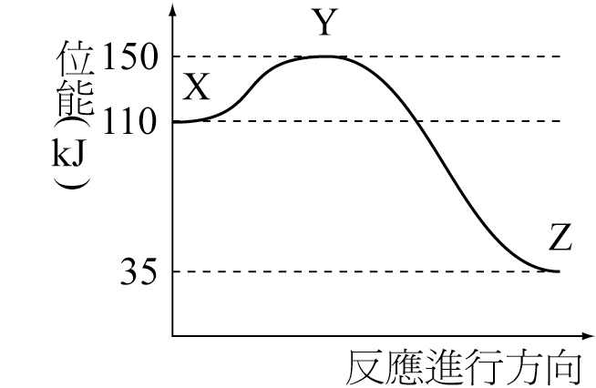
- 下列敘述，何者錯誤？ (A)升高溫度可以提高反應物粒子的碰撞頻率 (B)升高溫度可以使具有平均動能的反應物粒子數增多 (C)添加催化劑可以改變反應途徑 (D)升高溫度可以提高放熱反應的反應速率，而降低吸熱反應的反應速率。
- 右圖表某一化學反應之反應位能圖：下列敘述何者正確？ (A)圖中X、Y、Z分別表反應物、活化錯合物、產物 (B)正反應的活化能為150 kJ (C)逆反應的活化能為150 kJ (D)本反應的反應熱為75 kJ。
- 已知在室溫附近，每升高 10 C°，反應速率增為 2 倍。若某反應於 20 C° 時需96秒完成，應在何種溫度下進行，才能在6秒內完成此反應？ (A) 40 C° (B) 50 C° (C) 60 C° (D) 70 C° 。
- 黃磷在空氣中易自燃而生成P₄O₁₀，則下列圖形何者可表示其反應過程及能量變化？
(A) | (B) | (C) | (D)
- 下列何者與反應速率之快慢無關？ (A)活化能 (B)催化劑 (C)溫度 (D)反應熱
- 反應2NO_{(g)} + Cl_{2(g)} → 2NOCl_{(g)}在一密閉容器內進行，若NO以固定速率每分鐘減少10毫米汞柱，則在此容器中總壓之改變速率如何？ (A)減少15毫米汞柱／分 (B)增加15毫米汞柱／分 (C)減少5毫米汞柱／分 (D)增加5毫米汞柱／分。
- 下列何者為均勻催化反應？ (A)哈柏法中利用鐵粉使氮與氫反應成氨 (B)汽車排氣系統中的觸媒轉化劑 (C)過氧化氫製氧反應中以二氧化錳為催化劑 (D)過氧化氫製氧反應中以鐵離子為催化劑 。
- 下列那一個化合物的水溶液呈鹼性？ (A) KNO₃ (B) H₃PO₄ (C) CH₃OH (D) Mg(OH)₂ 。
- 下列何者與H＋_{（aq）}結合的趨勢最小？ (A) Cl－ (B) CH₃COO－ (C) F－ (D) NO₂－。
- 反應CaCO_{3(s)}＋2HCl_{(aq)}→CaCl_{2(aq)}＋H₂O_{(l)}＋CO_{2(g)}有關此反應的敘述，下列何者正確？ (A)此反應在常溫下反應速率很慢，不易觀察 (B)此物系為均勻相反應 (C)提高pH值可使反應速率增大 (D)將CaCO₃固體的顆粒變細，亦可增大其反應速率 。
- 反應2O₃ → 3O₂之反應速率可以下列兩式表示：速率R =，速率R' =則R與R'的關係如何？ (A)R = R' (B)R = 3R' (C)R =R' (D)R =R'。
- 下列何者為 HF 的共軛鹼？ (A) OH－ (B) HF＋ (C) F－ (D) H₂O 。
- 下列何組物質不是共軛酸鹼對？ (A)H₃O＋、OH－ (B)NH₄＋、NH₃ (C)HCO₃－、CO₃^{2－} (D)HC₂H₃O₂、C₂H₃O₂－ 。
- 下列命名何者錯誤？ (A)H₂CO₃－碳酸 (B)H₂SO₃－亞硫酸 (C)HClO₄－氯酸 (D)H₃PO₃－亞磷酸。
- 下列各反應中，H₂O 在何者顯示出酸的行為？ (A) HCOOH＋H₂O  HCOO－＋H₃O＋ (B) HCOOH＋OH－ HCOO－＋ H₂O (C) NH₄＋＋H₂O NH₃＋H₃O＋ (D) HCO₃－＋H₃O＋ H₂CO₃＋H₂O。
- 下列四種氧化物中，哪一種化合物的水溶液之鹼性最強？ (A) P₄O₁₀ (B)NO (C)CaO (D) Fe₂O₃。

二、多重選擇題：(每題2分，共10分，全對才給分)
- 下列關於芳香烴的敘述，何者正確？(應選2項) (A)正己烷於高溫下，以鉑粉為催化劑，進行脫氫反應可製得苯 (B)多年前本省中部曾發生米糠油中毒事件，肇禍的元凶是多氯聯苯，聯苯的分子式為 C₁₀H₈ (C)乙苯可和過錳酸鉀溶液或二鉻酸鉀溶液反應，產生苯乙酸 (D)常溫下，且不使用任何催化劑，溴水可用以區分環己烯與苯 (E)苯為高毒性物質，現已被禁用 。
- 哈柏法製氨：N_{2(g)} + 3H_{2(g)} 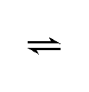 2NH_{3(g)} + 92 kJ反應中，用催化劑Fe₂O₃在約500℃下進行反應。有關此一反應，下列敘述何者正確？(應選3項) (A)反應中，催化劑會使向右反應的反應速率增加 (B)反應中，催化劑會使向左反應的反應速率增加 (C)反應中，催化劑會使向右及向左反應的活化能皆降低 (D)反應中，催化劑只會使向右反應的活化能皆降低，逆反應的活化能不變 (E)若再提高溫度則反應會變慢。
- 一反應的反應速率常數和下列何者有關？(應選3項) (A)濃度 (B)溫度 (C)催化劑 (D)活化能 (E)壓力
- 下列各物質的中文命名，何者正確？(應選3項) (A) HBrO_{2(aq)}：亞溴酸 (B)H₂S_{(aq)}：硫酸 (C)Fe(OH)_{2(aq)}：氫氧化鐵 (D) HCN_{(aq)}：氫氰酸 (E) H₂S₂O_{3(aq)}：焦亞硫酸。
- 下列各物質的中文命名，何者正確？(應選3項) (A) Ca(OH)_{2(aq)}：氫氧化鈣 (B) HClO_{(aq)}：次氯酸 (C) HMnO₄：錳酸 (D) H₃BO₃：硼酸 (E) H₃PO_{3(aq)}：磷酸。

三、非選擇題：共30分。
1. 某反應2A_{(g)}＋B_{(g)}＋3C_{(g)}→2D_{(g)}＋4E_{(g)}實驗數據如右：(10分)
(1)求反應速率定律式
(2)反應速率常數（並寫明單位）
(3)R = ？
(4)[A][B][C]各為5.0M，則Δ[D]／Δt為何？
(5)若容器體積增大，則反應速率為原本的多少倍？

2. 設Zn粒與鹽酸反應時，其反應速率與Zn的表面積成正比。一正立方體鋅塊，切成8塊小正立方體，且溫度由25℃升高到55℃，則每一個小正立方體鋅塊反應速率為原來鋅塊的若干倍？（設溫度每升10℃，速率變2倍）(8分)

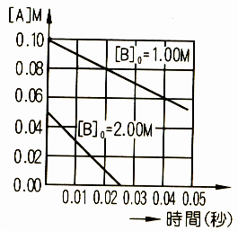
3. 某生為了解2A＋B→C＋D的反應速率，在25℃下，做了兩個測定反應速率的實驗，每次實驗所配之A與B的初始濃度( 分別以[A]₀及[B]₀表示 )都不同，右圖為所測得之A濃度隨時間的變化。此兩實驗所用的濃度[B]₀遠大於[A]₀，試回答下列問題：( 除以(2)外，所有答案必須附上單位 )
(1)由圖中數據計算，當[B]₀＝1.00M及[B]₀＝2.00M時，A的初始消失速率分別為_______和_______。(4分)
(2)由圖中數據判斷此反應的速率表示法為___________。其反應級數為______。(4分)
(3)由A的消失速率計算反應速率常數為_______。 (2分)
(4)在25℃下，當[A]＝0.08M，[B]＝0.10M時，A的消失速率為_________。(2分)
-------------------------------------------------------------------------------------------------------------------------------------------------------------

國立台東高級中學 | 九十七學年度  第二學期 | 第一次期中考 | 高二化學科答案卷 |  | 卷別：B卷
範圍：5-5至7-1 | 畫答案卡：■是□否 適用班級：2-3、2-4 |  |  | 班別： 座號： 98.3.25  姓名：

三、非選題：(共40分)
1.

(10分)
2.

(8分)
3.

(12分)

